**Дата**: 26.11.2024

**Клас**: 5-А

**Предмет**: англійська мова

**Тема:** Повторення граматичного матеріалу.

**Мета:** : формувати навички вживання лексичних одиниць по темі; удосконалювати навички читання, аудіювання й усного монологічного мовлення; розвивати пізнавальні інтереси учнів; виховувати інтерес до самостійного пошуку потрібної інформації, а також загальну культуру учнів.

**Вчитель**: Руда Д.В.

Хід уроку

1.Greeting

Good afternoon, guys! I’m glad to see you. Are you ready to start our lesson? All set?

2. Wаrm up / Listening

Уважно слухати аудіо трек і дати відповідь на питання вчителя <https://english4real.com/practice/a2_l-t-future.html> (2).

3. Speaking

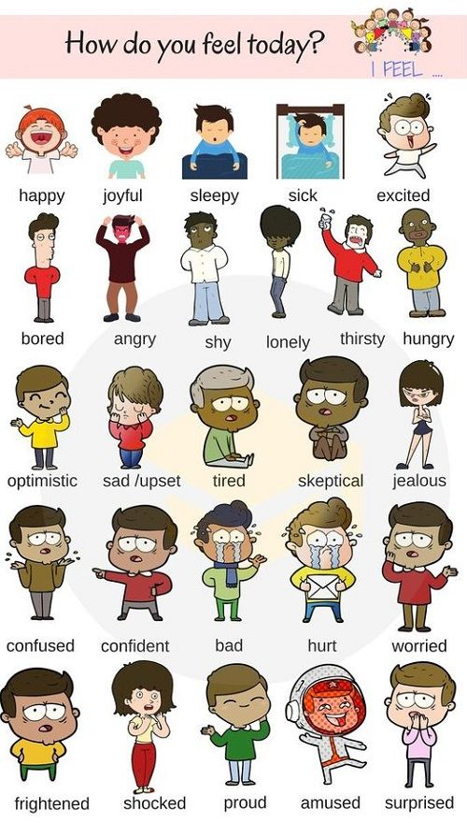

Дати усно відповіді на питання <https://wordwall.net/ru/resource/15705893/ask-your-partner-superlative-of-adj> .

4. Повторення

Повторити irregular verbs: <https://wordwall.net/uk/resource/79424407/esl/irregular-verbs-simple-past>

<https://wordwall.net/uk/resource/16637085/esl/past-simple-common-irregular-verbs-b1>

<https://wordwall.net/uk/resource/58748888/esl/past-tense-verbs-betty-azar-part-4>

Повторення фразових дієслів:

|  |  |  |  |
| --- | --- | --- | --- |
| blow (блоу) | Blew(блю) | Blown(блоун) | дути |
| Fly(флай) | Flew(флю) | Flown(флаун) | літать |
| Grow(гроу) | Grew(грю) | grown (гроун) | Вирощувати, рости |
| Know(нау) | knew (ню) | known (наун) | знати |
| Throw(сроу) | Threw(срю) | Thrown(сроун) | кидать |

5. Writing

Виконати вправу на закріплення знань – past simple .Акцентувати увагу на правильних та неправильних дієсловах. <https://www.liveworksheets.com/w/en/english-second-language-esl/1348201>

Виконати впр 4 стр 56.

6. Homework

1. Виконати письмово вправу 10 стр 55. .

2. Вивчити базові фразові дієслова напам’ять.